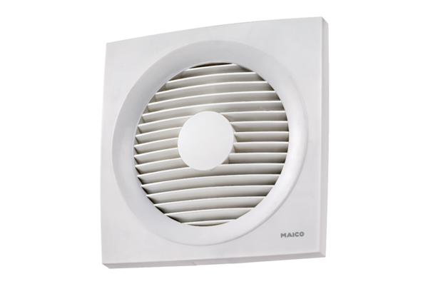Osiowy wentylator ścienny ENR 25Opakowanie jednostkowe: 1 sztukaAsortyment: C
Numer artykułu: 0081.0317Producent: MAICO

